Татьяна Николаевна Банцова
МКУДОД « Нижнеудинская художественная школа»
г.Нижнеудинск, Иркутская обл.
Конспект открытого урока
Тема: цветоведение « Какого цвета хамелеон?»
Класс: подготовительная группа 8-9 лет
Цель: обучающая- дать навыки свободного использования цвета как средства изображения; развивающая – развивать умение учащихся творчески использовать выразительные средства изобразительного искусства при работе над изображением; способствовать развитию детского воображения, эстетического восприятия; прививать умение соотносить ранее полученные знания, умения, навыки с новыми задачами, расширять и углублять их; воспитывающая – воспитание культуры рисования, самостоятельности в работе.
Задачи: расширить кругозор учеников; заинтересовать в новой сфере знаний (фауна); развить способность сопоставлять теоретические знания с фактами действительности; познакомить с более сложными цветовыми оттенками, развивать творческую и познавательную активность
На уроке ученикам предлагается новый материал и творческие задания по теме «цветоведение»
Тип урока: урок изучения и закрепления нового материала.
Вид урока: комбинированный.
Форма проведения урока: беседа, творческое задание, самостоятельная работа.
Форма работы учащихся: фронтальная, индивидуальная.
Технологии: ИКТ, творческий, дифференцированный подход.
Подготовка класса:
Зрительный ряд: презентация «Хамелеон»; Наглядное пособие: работы учителя - хамелеоны в разных интерпретациях, иллюстрации и фото хамелеонов, игрушка – хамелеон; мультфильм короткометражный про хамелеона.
Домашнее задание: лепка хамелеона из пластилина
Оборудование: компьютер, мультимедиапроектор, экран, интернет, мольберт, указка, карандаши, гуашь, ластики, кисточки, листы А3, баночки с водой.
Основные понятия:
Основные цвета
Вторичные цвета
Цветоведение
Учащиеся должны:
Знать понятия «цветоведение», «основные(первичные)цвета», « дополнительные ( вторичные)»;
Уметь творчески изобразить хамелеона в соответствии с идейным замыслом.
Реализация основной дидактической цели урока:
проверка качества ЗУН осуществляется на каждом этапе урока выборочно, а в конце урока при выполнении самостоятельной работы – у каждого ученика;
дифференцированный подход к учащимся проходит на этапе самостоятельной работы.
План урока.
Организационный момент – 1 мин.
- Объяснение нового материала – 15 мин.
- Сообщение темы урока.
- Беседа.
- Творческое задание ( рисуем хамелеона по этапам).
- Просмотр мультфильма
- Практическая работа – 24 мин.
- Постановка художественной задачи.
- Самостоятельная работа учащихся.
- Подведение итогов – 5 мин.
- Мини-просмотр.
- Анализ работ.
Аннотация урока: В начале урока внимание детей обращается на цветовое разнообразие окружающего мира. Затем им предлагается вспомнить и назвать (в форме тестового задания) основные и вторичные цвета (с этими понятиями дети должны быть уже знакомы). Далее ребята вспоминают животных разных цветов, в заключение чего они узнают о хамелеоне - особенно интересном животном в отношении цвета( просмотр короткометражного мультфильма). Урок завершается практическим заданием - рисованием хамелеона, в ходе которого обсуждается получение сложных цветовых оттенков, а также подробно показаны этапы выполнения задания детьми.
Ход урока:
Здравствуйте ребята! Сегодня на уроке, мы с вами, продолжаем знакомство с цветом, и наша задача закрепить навыки смешивания цветов, т.е научиться правильно смешивать цвета и получать множество оттенков. А также вы должны будете ответить мне на один вопрос, который прозвучит чуть позже.
Итак! Посмотрите вокруг! Наш мир полон цвета! ( слайд 2)
Звери, птицы, растения…Закат и рассвет…Осень, зима и весна…Небо и земля…Города, реки и поля…Всё имеет свой цвет!
И даже люди! Разных рас…Разных национальностей…Разных характеров…Разных возрастов…( слайд 3) посмотрите друг на друга- какие мы все разные, индивидуальные!
А теперь, пожалуйста, вспомните, какие цвета называют основными?( слайд 4)
Красный ( слайд 7)
В огороде, как костёр
Вспыхнул красный помидор.
Вслед за ним, пример беря
Стала красной и заря!
Цвет свой радуге отдали
И гвоздика, и пион
Красный цвет- в её начале:
Самый- самый первый он!
Жёлтый ( слайд 9)
Жёлтое солнце и жёлтый песок.
Жадно я пью апельсиновый сок!
В знойном дыхании летней поры
Жёлтые даже глаза у жары!
Синий ( слайд 11)
Смотрит в небо синий василёк,
Радости не пряча, не тая:
- В этом мире я не одинок!
В радуге есть синева моя!
- А теперь, ребята, назовите мне пожалуйста вторичные цвета. ( слайд 13)
Фиолетовый ( слайд 16)
Фиолетовыми тучами тяжёлыми
Дождь пролился на луга и на поля.
Он прошёл. И вдруг фиалками весёлыми
Засветилась, как улыбками земля.
Это радуга прислала нам привет-
Свой седьмой, свой фиолетовый букет!
Зелёный ( слайд 17)
Смотри: на лугу зеленеет трава.
В лесу зеленеет опушка
В зелёном болоте- « ква-ква» да « ква-ква»-
Зелёная очень лягушка.
Оранжевый ( слайд 18)
В руке у меня апельсин-
Оранжевой Африки сын.
Всегда он считает за честь,
Что цвет его в радуге есть.
-А теперь, назовите мне как можно больше животных, зверей, птиц и насекомых каждого из цветов! (слайд 19-25)
- Но ведь есть и такие животные, которые сочетают в себе несколько разных цветов, попробуйте назвать их ( слайд 26)
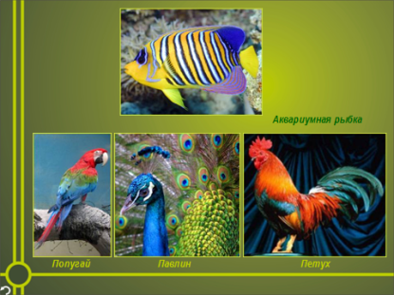
- А этот зверь не только сочетает в своей окраске разные цвета, но и может их менять! Это – хамелеон!( слайд 27)
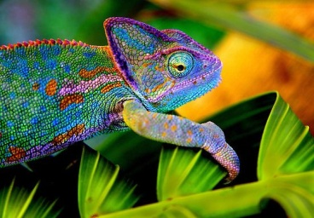
Он может стать совсем тёмным, и даже чёрным, может быть зелёным, кремовым, с пятнами и без них и, конечно, разноцветным. Так что на вопрос « Какого цвета хамелеон?» можно смело отвечать - « Любого!»
Творческое задание:
- Давайте вместе нарисуем такого разноцветного хамелеона! Но как быть? В нём столько разных цветовых оттенков, а мы знаем только шесть?
Значит нужно научиться получать и другие оттенки!
Посмотрите, что получается, если смешивать знакомые нам цвета: красный , оранжевый, желтый, зелёный, синий, фиолетовый ( слайд 29)

-Теперь нам нечего бояться, давайте рисовать!
Практическая часть
- Приступим! Сперва нам нужно сделать рисунок карандашом, посмотрите, как это можно сделать ( слайд 30)
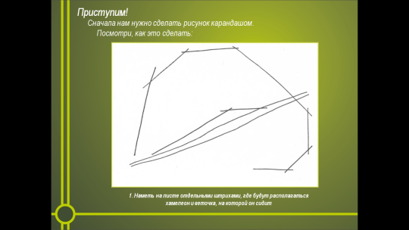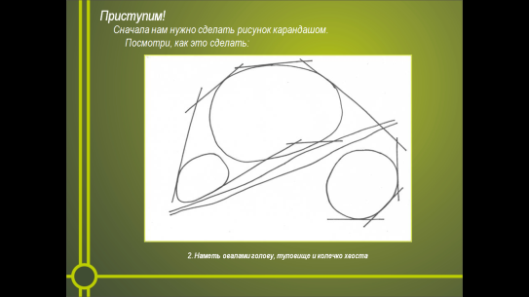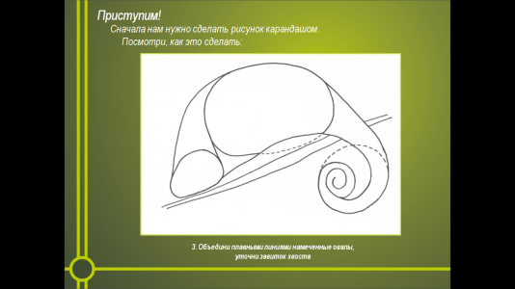
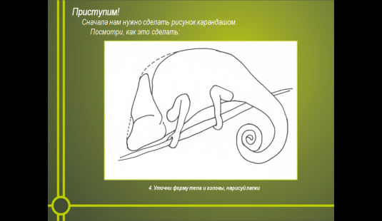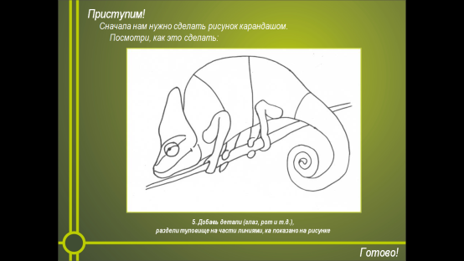
  - Намечаем контуры хамелеона и веточки отдельными штрихами

  - Овалами намечаем голову, туловище и колечко хвоста

  - Объедините плавными линиями намеченные овалы, уточните завиток хвоста

  - Уточните форму тела и головы, нарисуйте лапки.

  - Добавьте детали ( глаз, рот и т.д), разделите туловище на части линиями, как показано на рисунке.
-А сейчас, ребята, прежде чем продолжить работу в цвете, предлагаю вам посмотреть небольшой мультфильм про хамелеона, который не умел менять цвета…( после просмотра мультфильма продолжим работу в цвете)
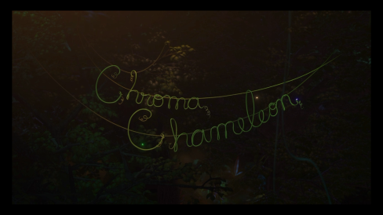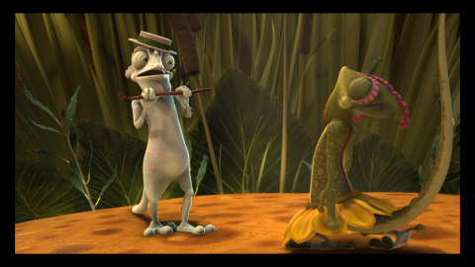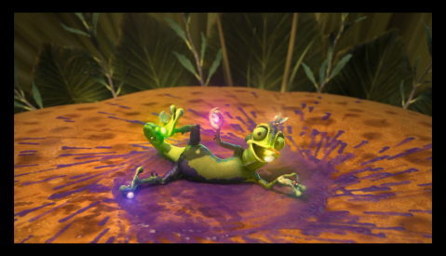
Просмотр мультфильма- 5 мин

-Вот на такой позитивной ноте мы продолжаем работу в цвете над нашими хамелеошами.

  - Выберите 3 цвета из известных нам, н-р: оранжевый, зелёный и синий. Помните о том, что будет получаться при их смешении!( слайд 7)
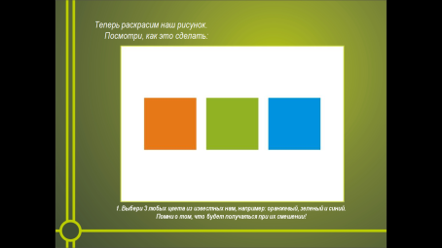

  - Заполняем выбранными цветами голову, среднюю часть туловища и хвост.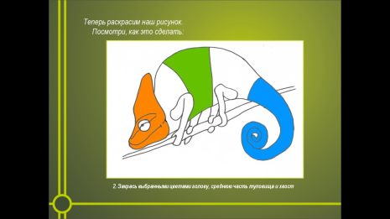

  - Смешайте на палитре сначала цвет головы и цвет туловища, полученным цветом выполните переднюю часть туловища. То же проделайте с хвостом и задней частью туловища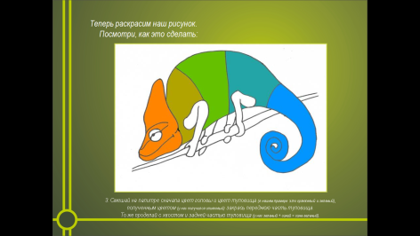

  - Чтобы завершить работу, напишите любыми из использованных цветов лапки и глаз хамелеона. Темными оттенками коричневых цветов заполните веточку
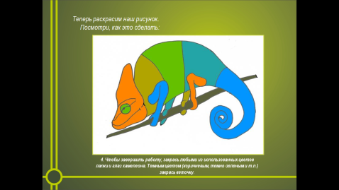
Итог:
- Молодцы! Вы сегодня отлично поработали! Посмотрите, какие замечательные хамелеоны у нас получились! (мини-просмотр, анализ работ)
Попробуйте применить новые знания сами, в других работах: нарисуйте других животных и птиц, цветы, растения, природу. А можете попробовать слепить хамелеона или кого-либо другого из пластилина или цветного теста!
Всегда интересуйтесь и учитесь новому!
- На этом наш урок закончен, спасибо за внимание! До новых встреч!
Используемая литература
1. Бабкина, Н.В. Использование развивающих игр и упражнений в учебном процессе // Школа и производство. 1998г.
2. Изобразительное искусство. 1-4 кл.: программа для общеобразовательных учреждений / В.С. Кузин, С.П. Ломов, Е.В. Шорохов и др. М.: Дрофа, 2008. 43 с.
3. Новичихин Е. Изучаем 7 цветов радуги (стихи про цвета)
4. Потому.Ру // http://potomy.ru/
5. Презентация « Хамелеон», Чистова Мария,2009г.
6. Осипов, Д.М. Основы изобразительного искусства – М.: Советский художник, 1962г.
7. Фришман, И.И. Методика работы педагога дополнительного образования//Школа и производство. – 2000г. – №6.
8. Chroma Chameleon.2008.BDRip 720p- мультфильм про хамелеонов
Приложение 1.
